**附件D**

**意向書**

**尖鼻咀及白泥生態旅遊節點發展**

**（回覆表格）**

請於2025年7月2日（星期三）中午12:00或之前填妥回覆表格，一式兩份，送往位於香港金鐘添美道2號政府總部東翼2樓入口的**發展局（工務科）「尖鼻咀和白泥、前南丫石礦場及南大嶼生態康樂走廊發展意向書投遞箱」**。建議你在遞交意向書時，提出建議方案並附上輔助資料，包括但不限於繪圖、圖則及說明書。

1. 有興趣人士資料
2. 公司名稱

|  |  |
| --- | --- |
| （英文） |  |
| （中文） |  |

1. 聯絡人姓名及職位

|  |
| --- |
|  |

1. 聯絡電話號碼

|  |
| --- |
|  |

1. 聯絡電郵

|  |
| --- |
|  |

1. 有興趣人士的背景
2. 核心業務

|  |
| --- |
|  |

1. 貴公司在香港、內地或海外發展及／或營運的類此項目（計劃中或已落實）詳情。

|  |
| --- |
|  |

1. 提交意見

**發展計劃**

1. 你是否有興趣發展、投資和營運整個或部分尖鼻咀及白泥生態旅遊節點？請在下面選擇你感興趣的區域（可選擇多於一個）。

( ) 整個尖鼻咀生態旅遊節點 （共55公頃）

( ) 部分尖鼻咀生態旅遊節點（55公頃中約 _____ 公頃）

( ) 整個白泥生態旅遊節點（共22公頃）

( ) 部分白泥生態旅遊節點（22公頃中約 _____ 公頃）

1. 請在下面的圖上註明 (i) 根據你在問題7的選項，你有興趣在兩個生態旅遊節點內發展的大概面積，以及 (ii) 你在問題9所選擇的每項擬議土地用途的位置和總樓面面積。在提供有關資料時，你應參考**附件C**所載的政府初步土地用途建議，但如果你認為有需要，亦可對政府的建議提出修改。在陳述你的與旅遊相關用途（包括「生態旅遊及康樂設施」、「度假村／酒店 ／養生中心」和「零售、餐飲和娛樂」）及其他相容用途的初步設計概念、用地布局等時，可輔以你認為適合的圖則或其他形式的效果圖。在下面的圖提供資料時，請你注意以下要求：
2. 與旅遊相關用途（即問題9的A項至 D項）的總樓面面積分配，應不少於尖鼻咀所有總樓面面積的40%，以及白泥所有總樓面面積的50%。有興趣人士應至少涵蓋A項至 C項中與旅遊相關的用途，而這些用途應能共同創造一個自給自足的生態旅遊節點，提供精心設計和獨特的體驗，並滿足從零售和餐飲到休閒和住宿等多種需求a。 有興趣人士可自由建議 A 項至 D 項中與旅遊相關用途的總土地面積和總樓面面積的比例。
3. 「生態旅遊及康樂設施」（A項）旨在滿足戶外活動的需要，例如越野單車、休閒農耕、釣魚、露營等。配套可附屬室內設施。假設的地積比率約為 0.2，因此，每1平方米的樓面面積意味著有5平方米的土地面積。
4. 「度假酒店／酒店／養生中心」（B項）及「零售、餐飲和娛樂」（C項）顧名思義是主要用於室內活動的低密度發展。假設的地積比率不高於1.5，因此，每1平方米的總樓面面積意味著有不少於0.67平方米的土地面積。
5. 對於你選擇發展的每個區域內的「其他要求設施」，你至少應做到 -
6. 根據政府訂定的標準和要求，清理和平整道路用地，建造所需的道路及其相關的地下基礎設施，並將已建成的道路及地下基礎設施用地交還政府；
7. 根據政府訂定的標準和要求，清理和平整政府、機構或社區用地，並將平整後的用地交還政府；及
8. 根據政府訂定的標準和要求，清理和平整休憩用地，按照發展商提出並獲政府同意的設計建造所需休憩空間，並將已建成的休憩空間用地交還政府。
9. 你需要承擔的各類「其他要求設施」的數量，可根據第 31 段表 1（尖鼻咀）和第 33 段表 2（白泥）所列的「其他要求設施」的數量按比例估算。舉例來說，若你負責發展55 公頃尖鼻咀生態旅遊節點當中的一半，則你須承擔一半的「其他要求設施」，即約 3 公頃的政府、機構或社區用地、約2.5 公頃的休憩用地及約10.5 公頃的道路／步行街。

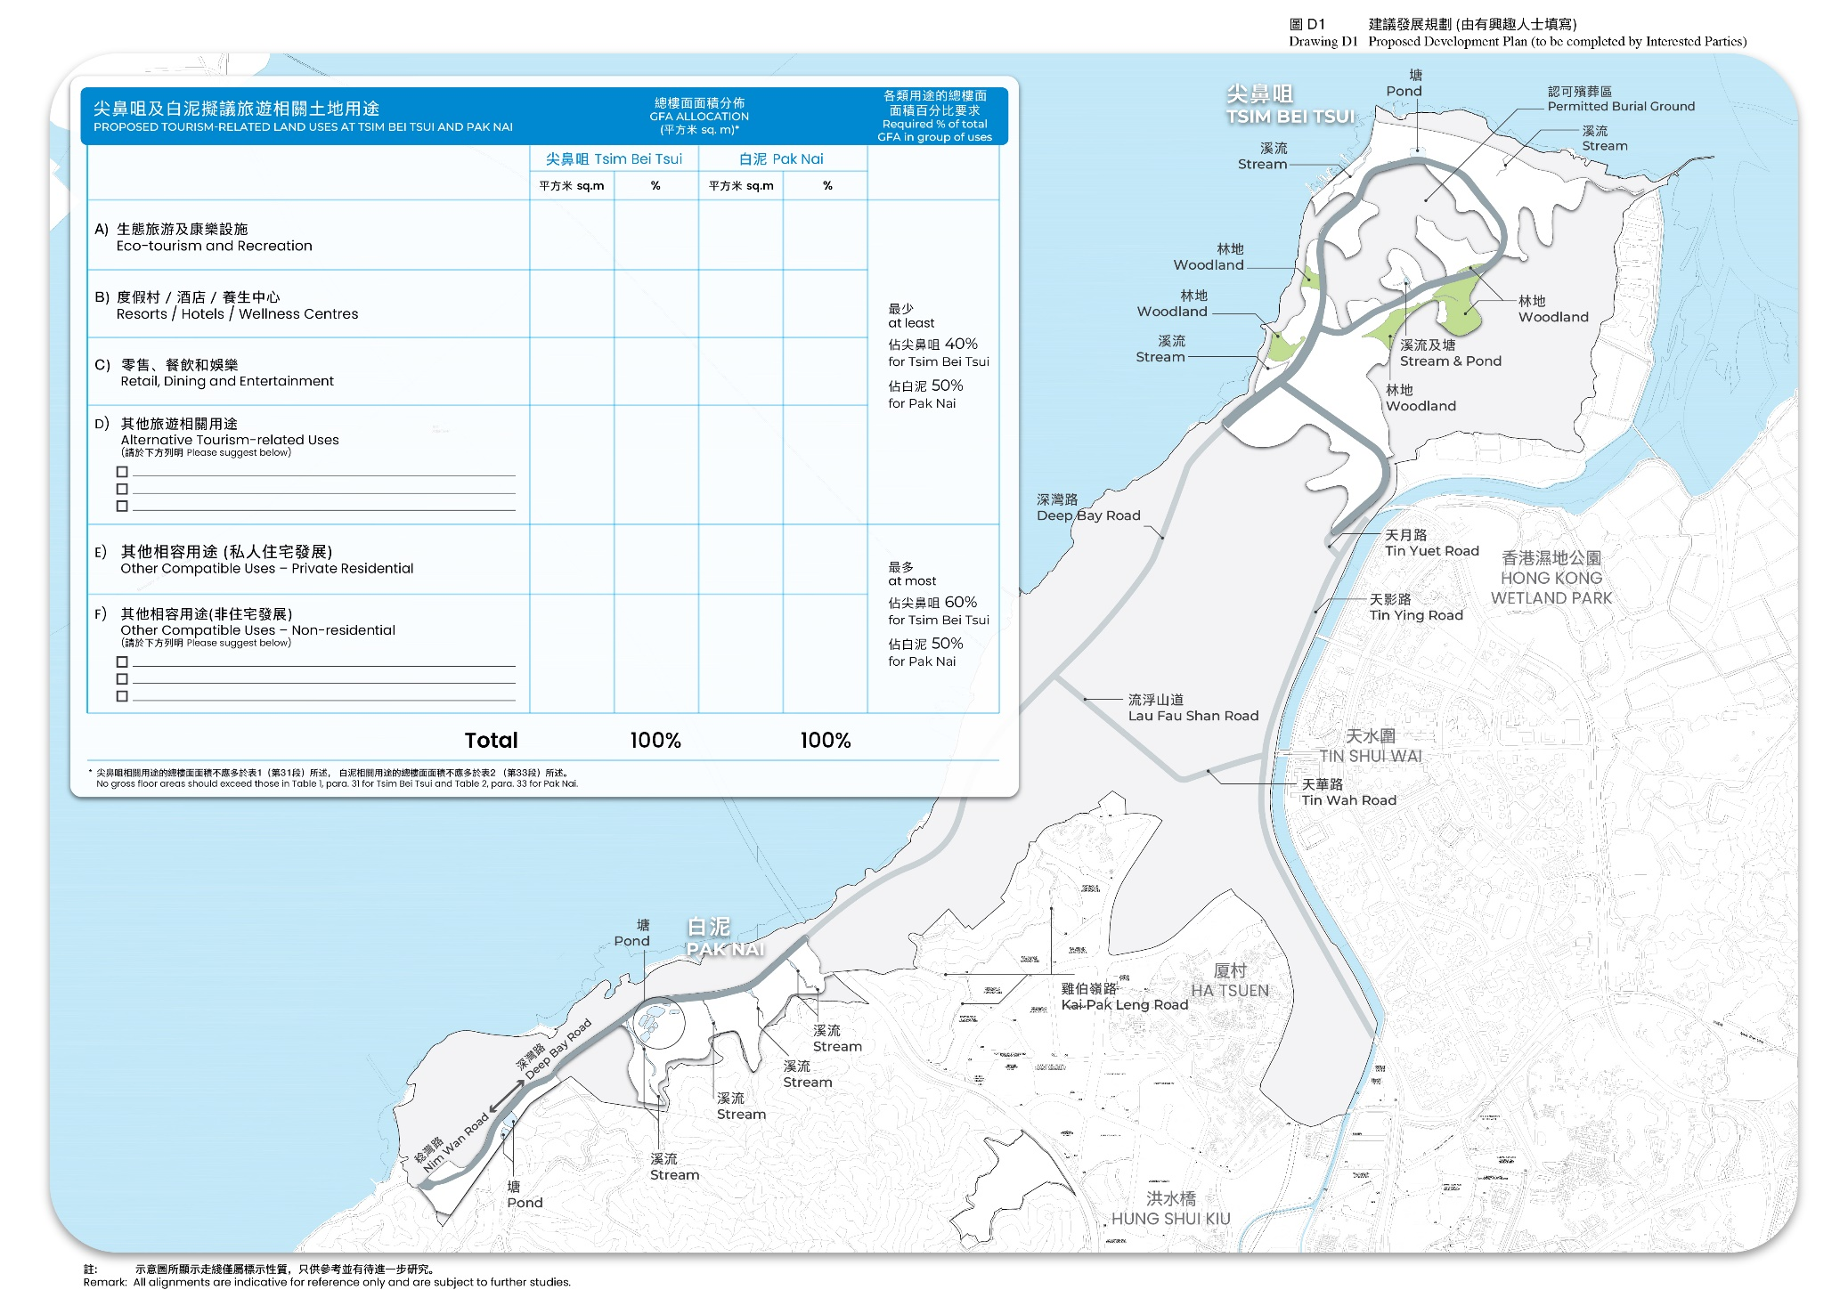

1. 對於在上圖你所選的擬議土地用途，請說明你在每個類別下初步擬定的設施／活動：
2. 生態旅遊及康樂設施

*A1 觀光活動*

* A1a 生態觀光（例如，觀鳥、觀賞紅樹林等）
* A1b 觀光船／ 休閒垂釣
* A1c 教育工作坊
* A1d休閒農耕／釣魚場／生態農場
* A1e 蠔業體驗活動和品嘗
* A1f 其他（請註明）：________________________

*A2 歷奇活動*

* A2a 遠足徑
* A2b 生態度假村／露營地
* A2c生態歷奇樂園
* A2d 其他（請註明）：________________________

1. 度假村／酒店／養生中心

* C1 經濟酒店
* C2 品牌高級度假村／酒店
* C3 養生度假村： 有／沒有 醫療設施 （請圈出適合答案）
* C4 其他（請註明）：________________________

1. 零售、餐飲和娛樂

* B1 零售商場／特賣場
* B2 會議、獎勵旅遊及展覽（MICE）活動場地
* B3 其他（請註明）：________________________

1. 其他旅遊用途 （請註明）

* D1______________________
* D2______________________
* D3______________________

1. 其他相容用途 – 私人住宅

* E1 中低層住宅樓宇
* E2 別墅／半獨立屋
* E3 品牌住宅（與高級度假村／酒店相關）
* E4 其他（請註明）：________________________

1. 其他相容用途 – 非住宅 （請註明）

* F1 ______________________
* F2 ______________________
* F3 ______________________

1. 你認為流浮山海鮮市場能否與你的擬議發展產生協同效應？若有，應以何方式及你是否有興趣把本文件正文註腳3提到將流浮山海鮮市場活化及原址改善的計劃納入你的建議方案？
2. 你認為你需建設的休憩空間能否與你的擬議發展產生協同效應？若有，應以何方式及你是否有興趣同時承擔這些休憩空間的管理和維修工作？
3. 請分享你對兩個擬議生態旅遊節點的發展時間表和發展先決條件的看法：
4. 根據本件正文第19至21段就政府主導基建設施的落成情況，你認為生態旅遊節點何時適合發展及投入使用?
5. 兩個生態旅遊節點應同期發展，還是應先發展其中一個，若是，應該先發展哪一個？

1. 你認為哪些政府主導的基礎設施（如本件正文第19至21段所述）對兩個生態旅遊節點發展為的至關重要? （請具體說明，只限由政府完成的設施）

**擬議土地用途詳情**

基於你在問題7-12的選擇，請你就選擇發展區域中每類土地用途提供你的商業計劃細節（例如: 設施類型、所引進的品牌、營運模式、發展／建設期限等）。

1. 你將如何分期發展？ 請告知預計的發展期數、每期的開始和結束時間，以及每期所涵蓋的擬議土地用途。
2. 對於生態旅遊土地用途：
3. 你會就擬議生態旅遊土地用途的發展和營運提出哪些商業模式？你是否會自行設計、建造、融資及營運有關設施？還是你會與其他投資者或市場參與者合作？若是，你與他們在發展項目中的角色分別為何? 請提供潛在的收入來源（例如酒店房間租金、門票銷售、活動費用、會員費、餐飲收入）和擬議收費。
4. 根據建議的商業模式，你預計有哪些類型的營運成本？請考慮如員工成本、維修、市場推廣等因素，不同的生態旅遊活動種類怎樣影響這些營運成本？如果可能，請提供分項數字。
5. 就潛在市場需求而言，你預測的旅客數目為多少？請按可能訪客類型（例如不過夜旅客、過夜旅客、本地、內地或海外旅客等）提供分項數字。
6. 就零售、餐飲和娛樂設施，請建議或有別於香港和大灣區其他城市同類型場所的主題／特色。
7. 就度假村／酒店發展及露營設施，請提出合適的規模，其中包括客房數量、平均客房大小、入住率，以及與生態旅遊土地用途的潛在聯繫／相互關係。
8. 對於其他相容用途中的私人住宅發展部分，請就平均單位面積、住宅數量和預售時間表等提出合適的發展規模。
9. 如對問題 9 內所選 D 項及/或 F 項的其他設施、景點或活動有任何建議，請概述其內容、擬議用地要求和合適的發展規模。
10. 你認為落實你的發展方案有機會面臨哪些主要挑戰（如基建設施、交通連接等的落成時間）? 你建議如何克服這些挑戰？
11. 除上述回應外，請提出任何你認為有助於政府考慮的其他主要部分或範疇。這可能包括但不限於投資和財務預測、單位價格和假設，以及創新元素。

**採購和財務考慮**

1. 你預計問題 9 所選擇發展的土地用途所需的資本投資成本（以港幣計）是多少？
2. 根據傳統的招標安排，政府可能會在2028年初，完成法定圖則改劃後，開始就一個或兩個生態旅遊節點進行招標。你對傳統的招標安排和這個擬議發展時間表有何看法？另外，你對於在完成法定圖則改劃前，進行某種有條件的招標，以便開發商提前準備，有何看法？
3. 發展項目的投資回報（例如項目內部回報率、回本期和/或其他相關財務指標）需達到什麽水平，才能引起你對你提出的發展方案的興趣？
4. 其他招標機制:
   1. 相比傳統的價高者得招標安排，你對於採用其他招標機制（例如考慮價格以外因素的雙信封招標安排）有何看法？
   2. 對於准許中標者以其他安排繳付地價，例如以分期支付方式繳付，並按某個百分比收取利息；或繳付較低的前期金額，之後與政府攤分收入或利潤，你有什麼看法？就分期付款而言，你對利率（例如應採用固定利率或是浮動市場利率？）和分期付款的年期有何意見？對於收入或利潤攤分機制，你認為前期繳付金額的水平，以及收入或利潤攤分的比例、時間和期限應為何？
   3. 有沒有其他可行的財務安排？
5. 請從最願意 (3) 到最不願意 (1)，評定你是否願意為「其他要求設施」提供資金並進行下列工程。如果你絕對不願意進行有關工程，請輸入 (0)。請另說明每個類別中你可以接受的最高資本成本，你也可以只提供總數。

|  |  |  |
| --- | --- | --- |
| **其他所需基礎建設工程類型** | **評分** | **可接受的資本開支 (HKD)** |
| 生態旅遊節點內休憩用地和政府、機構或社區設施的土地平整 |  |  |
| 生態旅遊節點內休憩用地的上蓋工程 |  |  |
| 生態旅遊節點内的道路建設 |  |  |
|  | 總計 |  |

1. 你回答問題25時的主要考慮因素是什麼（例如成本影響、技術挑戰、風險分擔、時間表（提前或延遲）或與政府合作）?
2. 你對與旅遊有關的用途（「生態旅遊及康樂設施」、「度假酒店／酒店／養生中心」及「零售、餐飲和娛樂」）和「其他相容用途」分開的建築規約期限，以及「生態旅遊及康樂設施」、「度假酒店／酒店／養生中心」和「零售、餐飲和娛樂」應不遲於「其他相容用途」落成的建議規定，有沒有任何意見？
3. 你對土地租約的年期有沒有任何意見？是否應該是正常的50年？
4. 在符合本文件正文第40段所建議的轉讓限制，以及考慮到政府有意長遠維持與旅遊相關用途的妥善管理和營運的前提下，你對兩個生態旅遊節點內的非住宅發展項目（包括「生態旅遊及康樂設施」、「度假酒店／酒店／養生中心」及「零售、餐飲和娛樂」）在土地契約期內或期滿後的可能處置及／或移交安排（例如長期投資、整體出售、潛在出售予第三者而不設限制等）有何看法？ 例如，是否應規定中標者或其繼承人必須把與旅遊有關的用途管理和營運一段時間，才可把與旅遊有關的用途全部或部分售予第三者？ 請提供詳細資料，說明你屬意的方式，以及可提升這些安排的可行性或吸引力的任何考慮因素。
5. 請描述你認為本方案在實施時本項目可能會出現的任何風險和限制（例如：建築限制、規劃問題、實施分期等）。請同時提出解決這些風險和限制的可能方法。

**其他**

1. 你是否同意本文件正文第31至34段所述兩個生態旅遊節點的建議主題？為什麼同意或不同意？
2. 根據你在香港或香港以外地方經營／規劃／發展生態旅遊的經驗（如有），兩個生態旅遊節點可引入哪些創新的生態旅遊特色和產品？
3. 為了把生態旅遊發展成為香港主要的旅遊項目，你認為政府需要提供哪類支援，才能使兩個生態旅遊節點順利運作和有效管理（例如額外的基建設施、監測和評估機制、經濟誘因）？
4. 請分享你的想法，以積極和主動的方式回應以下用地的特點（請參考**附件 B** 了解其確切位置），並與生態旅遊節點和流浮山一帶的其他景點產生協同效應：
5. 當地鄉村與建議旅遊發展之間在氛圍和功能協同方面的城鄉融合（例如安排參觀蠔場和鄉村、推廣鄉村文化、由當地村民經營或與當地村民合作經營生態度假設施、聘請村民擔任導遊等）。
6. 利用后海灣海岸現有景點和活動，以及擬議的海岸保護公園。
7. 利用流浮山一帶的地形和當地景點推廣遠足和單車旅遊。
8. **附件A**所示概括土地用途概念圖中的其他相關部分。
9. 尖鼻咀和白泥一些現有的非正式聚居群具有鄉郊氣息，並在該區現有的養蠔和漁業活動中擔當一定的角色。你認為這些非正式聚居地及其經濟活動能否與你建議的旅遊發展產生協同效應？若有，怎樣產生？
10. 除上述內容外，你對此發展項目有任何其他建議／意見嗎？
11. 拒絕披露身份（可選）

( ) 我們不同意向公眾披露在的意向書中提供的名稱和意見。然而，我們得悉我們的意見將由政府用於整體分析，因此這些意見可能成為分析結果的一部分，而分析結果可能向公眾披露。

**確認**

我們明白此邀請非資格預審活動，並非要將任何申請列入篩選名單或進行資格預審。有興趣人士若未提交意向書，將不會被禁止參與將進行的招標活動，或對其造成不利。我們同意邀請意向書文件中提供的所有資訊僅供參考。我們承認，邀請意向書文件內的任何內容，並不構成政府對當中所載資料的準確性、可靠性、完整性或實用性作出明示、暗示或推定的保證、聲明或陳述。我們明白，政府不承擔任何人因使用或依賴邀請意向書文件所提供的資料而引致的任何責任。我們明白，政府保留更改本邀請意向書文件內容的權利，而無須事先諮詢或通知。

授權人簽署 :

授權人士姓名 :

職位 :

公司 :

公司印章 :

地址 :

電話號碼 :

傳真號碼 :

電郵地址 :

日期 :